ANÁLISIS DE LA EDUCACIÓN CONTÍNUA Y POSTGRADOS DE TELECOMUNICACIONES EN EL ECUADOR"
Cecilia Isabel Ordóñez Vivanco ⁽¹⁾, Teresa Stefanía Velasco Mejía ⁽²⁾
Facultad de Ingeniería en Electricidad y Computación (FIEC)
Escuela Superior Politécnica del Litoral (ESPOL)
Campus Gustavo Galindo, Km 30.5 vía Perimetral
Apartado 09-01-5863. Guayaquil, Ecuador
iordonez@fiec.espol.edu.ec⁽¹⁾, tvelasco@fiec.espol.edu.ec⁽²⁾
Msc. César Yépez
cyepez@espol.edu.ec

Resumen
Las Telecomunicaciones constituyen un eje elemental para el desarrollo de los pueblos y Ecuador no puede estar exento a esta realidad.
El desarrollo de un país está ligado a la calidad de educación que reciben sus habitantes; por tal motivo, este trabajo consiste en analizar el nivel de educación en función de la importancia que se le otorga a la Ingeniería en Telecomunicaciones y las maestrías afines a la misma. Se da principal interés a la formación académica que brindan las instituciones al profesional, evaluando si esta está orientada a satisfacer la demanda del sector en Telecomunicaciones; para lo cual se ha investigado sobre las tecnologías y tendencias de las empresas líderes de este mercado.
A partir de estos resultados se plantearon sugerencias para mejorar el nivel académico permitiendo que tanto el ingeniero como el máster en Telecomunicaciones aceleren el cambio y posibiliten la competitividad internacional.
Se ha expuesto un modelo de malla curricular básica para la carrera de Ingeniería en Telecomunicaciones con tres especializaciones que abarcan las necesidades del medio y expectativas de los estudiantes, en el caso de postgrado se exponen las materias claves para cualquier maestría relacionada con Telecomunicaciones; buscando de esta manera, la formación de un profesional, que partiendo de la realidad local proyecte un desempeño global para contribuir a la modernización del país y crear las posibilidades de un mejor porvenir.

Abstract

Telecommunications are the primary basis for a country´s development; Ecuador can not be exempt to this reality. The quality of education that is received by habitants of any country is concerned to its own development, for this reason, this document´s objective is to analyze levels of education in function of importance given to telecommunications engineering and masteries related to the mentioned career.
This document is mainly interested on academic formation that is offered by institutions to their professionals, evaluating if this instruction is focused on satisfying all kind of demands that are implicit in telecommunications; therefore, we were forced to investigate about technologies and tendencies used by leader enterprises in this market.
Starting from these results, suggestions are made in order to improve academic levels and this will allow telecommunications engineers and masteries accelerate improvements and make possible international competitiveness at the same time.
A basic table of contents is exposed for the career engineering on telecommunications. This table of content includes three specializations that cover all kind of markets needs and student expectancies. Key subjects are also exposed for any mastery related with telecommunications in order to form professionals from local reality with global development to contribute the modernization of the country and create a much better future.

INTRODUCCIÓN
El presente trabajo tiene como finalidad analizar a nivel de Ecuador los programas de educación continua de las universidades que brindan la carrera de Ingeniería en Telecomunicaciones y postgrados afines a la misma; y, analizar las necesidades de las empresas de Telecomunicaciones del país, con el fin de adaptar la enseñanza que se imparte en las universidades con estas necesidades; logrando así que el Ingeniero se sienta satisfecho de los conocimientos adquiridos en pregrado, dominando tópicos necesarios en el medio laboral; y, el Máster sea capaz de implementar, desarrollar, explotar los recursos y tecnologías del mercado de las Telecomunicaciones además de administrar su propia empresa de Telecomunicaciones.
Metodología
La metodología usada es:
- Investigar sobre la situación actual de Telecomunicaciones en Ecuador, para así entender las necesidades que enfrenta el ámbito laboral y plantear posibles soluciones.

- Recopilar los pensums académicos de la carrera de Ingeniería en Telecomunicaciones y maestrías afines a esta, para así realizar comparaciones y determinar la orientación que le da cada universidad a estos programas.

- Realización de encuestas a una muestra de 120 estudiantes pertenecientes a las universidades que brindan la carrera de Ingeniería en Telecomunicaciones; así como, a diversas empresas de este sector del país, esto dará una visión de la situación laboral y permitirá plantear sugerencias para mejorarla.

- Análisis de las encuestas, las mismas que junto con los demás resultados permitirán plantear materias necesarias para pregrado y postgrado.

- Plantear conclusiones y sugerencias en el nivel académico de pregrado y postgrado del país, referentes a la carrera y maestrías en estudio.

CLASIFICACIÓN DE LA INFORMACIÓN
Según la Guía de Carreras Universitarias y Postgrados 2006 de La Revista del Diario “EL UNIVERSO”:
Las universidades que ofrecen la carrera de Ingeniería en Telecomunicaciones son:
- Escuela Superior Politécnica del Litoral (ESPOL), en Guayaquil.
- Universidad Católica Santiago de Guayaquil (UCSG), en Guayaquil.
- Universidad de especialidades Espíritu Santa (UEES), en Guayaquil.
- Universidad Internacional (SEK), en Quito.
La ESPOL cuenta con la carrera de Ingeniería en Electrónica y Telecomunicaciones, pero será considerada en este análisis.
Las universidades que ofrecen maestrías relacionadas al campo de las Telecomunicaciones vigentes hasta el año 2008 son:
- Escuela Politécnica Nacional en Quito con su maestría en Conectividad y Redes de Telecomunicaciones.
- Escuela Superior Politécnica del Ejercito (ESPE), en Quito con su maestría en Gerencia de Redes y Telecomunicaciones
- Pontificia Universidad Católica del Ecuador (PUCE), en Quito con su maestría en Redes de Comunicaciones.
- Universidad Politécnica Salesiana (UPS), en Cuenca con su maestría en Gestión de telecomunicaciones
- Universidad Católica Santiago de Guayaquil (UCSG), en Guayaquil con su maestría en Telecomunicaciones.
Las empresas consideradas dentro del análisis son:
- CNT
- CONECEL
- EASYNET
- ECUADORTELECOM S.A. (TELMEX)
- ETAPA
- INTEGRALDATA
- ISEYCO
- LINKOTEL S.A
- SETEL S.A.
- TELCONET
- TELECSA ALEGRO
- TELEFÓNICA MOVISTAR

Se han ejecutado las siguientes acciones:
- Se ha seleccionado la muestra de estudiantes a los cuales se les realizará las encuestas; para esto se ha trabajado con un nivel de confianza del 92%, y un grado de significancia del 8%.
Debido a que el número de egresados en Telecomunicaciones tiende aumentar cada semestre, se utilizará la siguiente fórmula para calcular el tamaño de la muestra, para el caso de una población infinita:

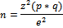
Donde:

n: Tamaño de la muestra.
Z: Porcentaje de datos que se alcanza dado un porcentaje de confianza del 92%.
p: Probabilidad de éxito.
q: Probabilidad de fracaso.
e: Máximo error permisible.

Considerando a p y q como 0,5 y trabajando con el valor de Z correspondiente para este caso, se obtiene:

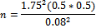

Por ende se trabajará con una muestra de 120 alumnos.

- Se ha realizado las 120 encuestas a estudiantes de las universidades del país que brindan la carrera de Ingeniería en Telecomunicaciones. Las preguntas de estas encuestas permiten analizar:

- Nivel académico en Telecomunicaciones que se recibe en las universidades.
- Nivel de conocimientos administrativos alcanzado en la Universidad.
- Cursos realizados para complementar la formación profesional.
- Interés de los alumnos por estudiar una maestría.
- Conocimientos necesarios para realizar sus pasantías.
- Nivel de confianza al desempeñar sus pasantías.

- Encuestas a empresas líderes del mercado en el campo de las Telecomunicaciones. Las preguntas de estas encuestas permiten analizar:

- Las tecnologías, tendencias tecnológicas y servicios actuales de estas empresas.
- El perfil del personal que necesitan las empresas.
- La importancia de los conocimientos administrativos en un ingeniero.
- Las sugerencias que brindan las empresas a las universidades acerca de su metodología de estudio.

INFORMACIÓN OBTENIDA Y GRÁFICOS DE REPRESENTACIÓN
Después de analizar el mercado de telecomunicaciones del país, se tiene que:
Tecnologías y tendencias de las empresas para brindar sus servicios son:
Tecnologías usadas actualmente por las empresas: ASDL, ATM, CCH, CDMA, DWDM, FIBRA ÓPTICA, FRAME RELAY, GSM, HFC, HSPDA, IP/MPLS, LÍNEA FIJA, METRO ETHERNET, NGN, PDH, SDH, SIP, SISTEMAS DE SOFTSWITCH, TDM, VOIP, WIRELESS, WLL.

Tendencias Tecnológicas: CDMA450, DWDM 16 LAMBDAS, FIBRA ÓPTICA, HDTV, IP, LTE, NGN, MPLS, SERVICIOS MULTIMEDIA, TECNOLOGÍA 3G, TELEFONÍA CELULAR, TELEFONÍA IP, VOIP, WIMAX, WIRELESS
Se aprecia que FIBRA ÓPTICA, VOIP, y WIRELESS constan tanto en el grupo de tecnologías usadas actualmente como en el de tendencias tecnológicas; esto indica que no todas las empresas de Ecuador tienen el mismo desarrollo tecnológico.

Por otro lado, en cuanto a los conocimientos que deben poseer los estudiantes, la mayoría de las empresas señalan que es importante el dominio de los módulos de CCNA, sistemas operativos, redes, Radio Frecuencia y Wireless.

9 de las 11 empresas encuestadas concluyen que los conocimientos impartidos en las Universidades no son suficientes para que el ingeniero pueda laborar, además coinciden en que los conocimientos administrativos son esenciales para que el ingeniero pueda liderar una empresa de telecomunicaciones.

Según la información obtenida de las encuestas para el análisis de pregrado se obtuvo:
Fig.1 1 Nivel de Satisfacción académica de los estudiantes
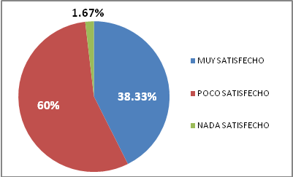
Fig.1 2 Calificación de la enseñanza impartida en las Universidades
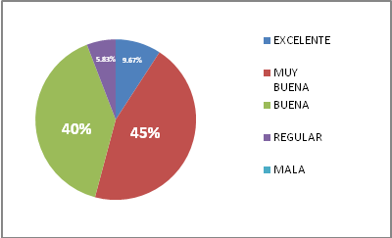
Fig.1 3 Presencia de herramientas para impartir clases
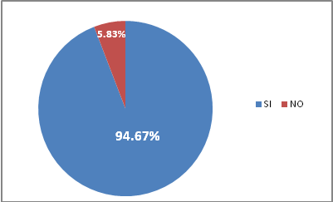
Fig.1 4 Cursos tomados por estudiantes para completar su formación profesional
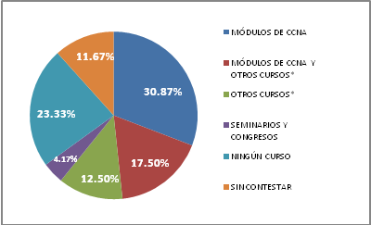
OTROS CURSOS*: LINUX; AUTOCAD; UNIX; SEGURIDAD INFORMÁTICA; SIMULINK; REDES INALÁMBRICAS; MICROSOFT; CABLEADO ESTRUCTURADO Y CURSOS DE TECNOLOGÍAS ACTUALES; IDIOMAS; PHP; SECAP; MANTENIMIENTO Y ENSAMBLAJE DE COMPUTADORAS; MANTENIMIENTO DE REDES; VOIP; COMUNICACIONES INALÁMBRICAS; CONTROL SYSTEM; IMPLEMENTACIÓN DE TIC`S EN ECUADOR Y DESARROLLO DE SOFTWARE.
Fig.1 5 Necesidad de conocimientos académicos según los estudiantes
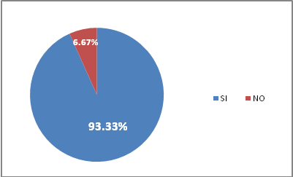

Fig.1 6 Nivel de conocimientos administrativos en las Universidades
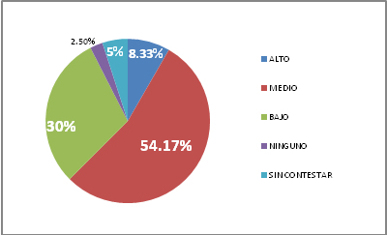
Fig.1 7 Cambios en la malla curricular según los estudiantes
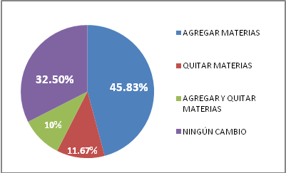
Fig.1 8 Estudiantes que piensan seguir una maestría
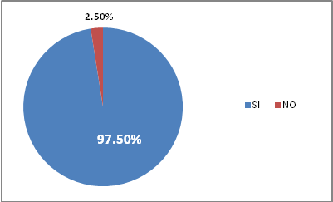
- Tipo de maestría que desean seguir los estudiantes.
Fig.1 9 Tipo de maestría elegida por los estudiantes
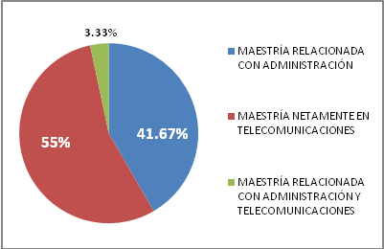
Fig.1 10 País donde estudiar la maestría
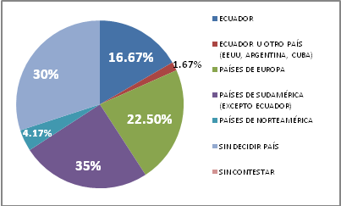
Fig.1 11 Conocimientos básicos para laborar en una empresa según los estudiantes que han realizado pasantías
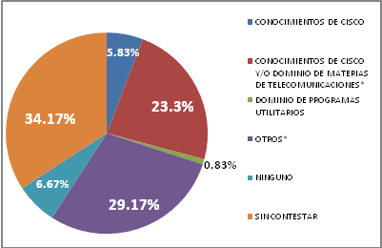
OTROS*: DOMINIO DE AUTOCAD Y VISIO; CONOCIMIENTOS TÉCNICOS Y DE PLANTA EXTERNA; DOMINIO DE INGLÉS, ECONOMÍA; ASPECTOS ÉTICOS; CONOCIMIENTOS DE ADMINISTRACIÓN; SABER PROGRAMAR; BUEN PROMEDIO EN ESTUDIOS UNIVERSITARIOS; DOMINIO DEL INGLÉS; DOMINIO DE SISTEMAS INALÁMBRICOS; PROGRAMACIÓN LINUX Y MANTENIMIENTO DE COMPUTADORAS.
MATERIAS DE TELECOMUNICACIONES*: PROPAGACIÓN; REDES DE DATOS; TELEFONÍA; COMUNICACIONES INALÁMBRICAS; COMUNICACIONES ÓPTICAS; ELECTRÓNICAS Y SUS LABORATORIOS; SISTEMAS DIGITALES

Fig.1 12 Nivel de confianza de los estudiantes al realizar pasantías
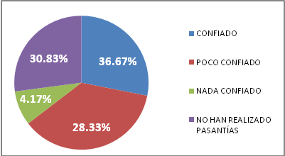

En postgrados tenemos:
- Maestría en Gestión de Telecomunicaciones que ofrece la UPS:
Esta maestría brinda un enfoque técnico, además de gestión y el control de los proyectos de Telecomunicaciones, profundiza los conocimientos acerca de protocolos de comunicación, sistemas de comunicaciones celulares GSM, PCS, e IMT 2000, se orienta además a la formación humana y administrativa.
- Maestría en Telecomunicaciones que ofrece la UCSG:
Esta maestría proporciona sólidos conocimientos teóricos acerca de las nuevas tecnologías de procesamiento y transmisión de información, dominio de diferentes tecnologías empleadas para la transmisión sobre fibras ópticas, conocimientos científicos y tecnológicos de última generación en este campo.
- Maestría en Redes de Comunicaciones que ofrece la EPN:
Esta maestría tiene una orientación más técnica, cubre áreas relacionadas a redes inalámbricas y de banda ancha, además de seguridad de redes, gestión de las TIC con una inclinación hacia las Regulaciones, Mercados y servicios de Telecomunicaciones.
- Gerencia en Redes y Telecomunicaciones que ofrece la ESPE:
Esta maestría posee una orientación técnica y administrativa, se tratan temas afines al desarrollo y liderazgo empresarial, técnicas de gestión a los proyectos y negocios de comunicaciones.
Cubre algunos aspectos; por ejemplo: protocolos; redes; seguridad de red; tendencias; y, migración de tecnologías enfatizadas en la materia de Sistemas avanzados de telecomunicaciones.
- Maestría Gestión en Telecomunicaciones que ofrece la PUCE.
Esta maestría posee materias que constituyen un soporte imprescindible para cualquier programa de especialización en el área de las redes de comunicaciones, se profundiza el estudio de los diferentes tipos de tecnología, como por ejemplo: las redes inalámbricas; redes de fibra óptica; redes satélite; y, sus servicios relacionados como: Voz sobre IP; Multimedia sobre IP, donde necesariamente se debe tener claro los conceptos de Calidad de Servicio, gestión y regulación de las redes de comunicaciones.
AnÁlisis y evaluaciÓn de la informaciÓn obtenida.
A nivel de pregrado, a pesar que, el 45% de los estudiantes encuestados considera a la enseñanza impartida en su universidad como Muy Buena y el 94,67% reconoce que la institución si cuenta con las herramientas necesarias para dicha enseñanza; el 60% se encuentra poco satisfecho con los conocimientos adquiridos; esta insatisfacción de los estudiantes puede estar ligada a la orientación de la carrera; si bien es cierto, las materias que se brindan no cubren las expectativas del estudiante ni del medio; es decir, no están de acuerdo a las tendencias tecnológicas en el campo de las telecomunicaciones.
Todos los alumnos encuestados coinciden que es necesaria una evaluación continua de sus tutores, pues estos necesitan actualizar sus conocimientos a medida que surgen nuevas tecnologías.
El 93,33% de los estudiantes encuestados considera necesario poseer nociones administrativas; sin embargo, el 54,17% coincide que el nivel de conocimientos administrativos que imparte su institución es medio y el 30% lo cataloga como bajo.
El 67,5% de los encuestados apela a una reestructuración de la malla curricular, buscan que se cambien las materias que no guardan relación con la carrera por materias prácticas.
El 97,50% de los encuestados piensa seguir una maestría; el 41,67% de estos se orienta por una maestría relacionada con Administración, mientas el 55% lo hace hacia una netamente en Telecomunicaciones. El 16,67% no piensan salir del país para realizar este estudio y el 1,67% consideran la opción de quedarse en Ecuador o viajar a: EEUU, Cuba o Argentina; el 81,66% de los estudiantes mantienen la idea de estudiar una maestría fuera del país, manifiestan que buscan una mejor educación, dominar otra lengua y mejores oportunidades de trabajo.
Se debe destacar que el 30.83% de los estudiantes encuestados no han realizado pasantías, aspecto preocupante puesto que éstos están próximos a egresar y por ende a graduarse; las instituciones deben cuidar éste hecho y buscar minimizar el porcentaje.
De los resultados de los estudiantes que si han realizado pasantías, el 59,13% manifiesta que entre los requerimientos que les han pedido para laborar constan: conocimientos de Redes impartidos por la academia CISCO; dominio de materias de Telecomunicaciones, tales como: Propagación, Redes de datos, Telefonía, Comunicaciones Inalámbricas y Ópticas; y, conocimientos básicos de administración y sistemas operativos.
Bajo estos antecedentes se propone una malla básica de Telecomunicaciones con 3 especialidades:
- Redes
- Gestión
- Electrónica

Esta malla curricular consta de 9 semestres de 6 materias, los 2 últimos orientados a la especialidad que escoja el estudiante.

Las materias necesarias en la malla básica de Telecomunicaciones son:
-6 Módulos de Inglés
-Programas Utilitarios.
-Técnicas de expresión oral y escrita
-Metodología de la Investigación
-Emprendimiento
-Contabilidad General
-Administración
-Economía
-Química General
-Física A
-Física C
-Algebra Lineal
-Cálculo diferencial
-Cálculo Integral
-Cálculo de Varias Variables
-Ecuaciones Diferenciales
-Estadística
-Fundamentos de Programación
-Redes Eléctricas I
-Laboratorio de Redes
-Digitales I
-Teoría Electromagnética I
-Electrónica I
-Comunicaciones Analógicas y
-Digitales.
-Sistemas Lineales
-Teoría Electromagnética II
-Propagación y Antenas
-Comunicaciones Ópticas
-Comunicaciones Inalámbricas.
-Redes de Datos I y II
-Laboratorio de Telecomunicaciones
-Telefonía Digital
- Marco Regulatorio de las Telecomunicaciones
-Contabilidad General
-Ingeniería Económica

A manera de optativas:
- Comunicaciones Satelitales
- Televisión
- Seguridad de redes

Y una materia de libre opción
Las materias propuestas para la especialización en Redes son:
-Programación Orientada a Objetos
-Base de datos
-Seguridad de Redes
-Administración de Servidores
-Sistemas Operativos:
-Administración de Redes:
-Redes de Acceso y Transporte
-Optimización de Redes Convergentes:
-Redes Inalámbricas
-Arquitectura e Implementación de Redes.
-CCNA 3
-CCNA4

Las materias propuestas para la especialización en Gestión son:
-Ingeniería Económica
-Contabilidad de Costos
-Liderazgo
-Administración de riesgos de una empresa
-Administración de RRHH
-Tecnologías de las Telecomunicaciones
-Gerencia de productos y servicios de Telecomunicaciones
-Gestión de telecomunicaciones
-Estrategias de negocios de telecomunicaciones
-Aspectos económicos y financieros
Las materias propuestas para la especialización en Electrónica son:
-Tecnologías de software para electrónica
-Microcontroladores
-Microprocesadores
-Laboratorio de Electrónica I
-Electrónica I
-Electrónica II
-Circuitos Eléctricos II
-Electrónica III
-Electrónica de Potencia
-Laboratorio de Electrónica II
-Sistemas Digitales II
-Laboratorio de Sistemas Digitales
-Electrónica Médica

A nivel de postgrado se ha comparado el alcance y orientación que poseen las maestrías con los resultados de las encuestas a estudiantes y empresas, bajo estos resultados se ha planteado materias básicas que debe poseer cualquier maestría en Telecomunicaciones:
-Tecnologías de Software para Telecomunicaciones
-Sistemas de Telecomunicaciones Digitales
-Sistemas de Comunicaciones Inalámbricos y Móviles
-Comunicaciones Ópticas y de Microondas
-Sistemas de Radiocomunicaciones
-Redes Convergentes
-Redes de Nueva Generación
-Redes de Telecomunicaciones.
-Calidad de Servicio de Redes TCP/IP
-Telefonía IP
-Televisión Digital
-Seguridad de Redes
-Regulación de las Telecomunicaciones
-Formulación y Gestión de Proyectos de Telecomunicaciones
-Negocios de Telecomunicaciones
-Marketing de los servicios de Telecomunicaciones

CONCLUSIONES Y RECOMENDACIONES
Conclusiones y Recomendaciones del estudio a nivel de pregrado en el país
Conclusiones:
- El nivel de pregrado cuenta con pocas Universidades que imparten la carrera de Ingeniería en Telecomunicaciones, las mismas que tienen como finalidad ofrecer Ingenieros con aptitudes y habilidades de: diseño, planificación e investigación de sistemas de Telecomunicaciones; lo cual está ajeno a la realidad del sector, ya que no se cuenta con la infraestructura ni el presupuesto para orientarse a la investigación.
- El 32,5% de los estudiantes encuestados revela que los conocimientos adquiridos en las Universidades no son suficientes para su buen desenvolvimiento en el campo laboral, es así que se sintieron poco o nada satisfechos el momento de realizar sus prácticas; debido a que el enfoque que se le da a las asignaturas es muy teórico y por ende no pueden adquirir mayor experiencia dentro del aula de clases.
- Las universidades están generando un perfil de ingeniero lejos de lo que las empresas necesitan, es así que 9 de las 11 las empresas ecuatorianas encuestadas indican que los egresados no poseen los conocimientos básicos para laborar.
- Se debe formar profesionales con conocimientos técnicos y administrativos; de esta manera podrán liderar no solo cargos operativos, sino también dedicarse a la administración de empresas de telecomunicaciones.
Recomendaciones:
- Para lograr satisfacer las necesidades del medio y expectativas de los estudiantes acerca de su carrera, se plantea una carrera de Ingeniería en Telecomunicaciones con 3 diferentes especialidades:

- Redes
- Gestión
- Electrónica
Estas especializaciones poseen una malla base que abarca asignaturas de formación básica, de gestión y circuitos eléctricos para que los estudiantes puedan definir correctamente el tipo de especialización a seguir.

- El enfoque del pensum académico debe estar ligado a la demanda del medio; concentrar el pensum en materias orientadas a Internetworking; Redes de nueva generación; protocolos de transporte, materias de gestión. Tópicos que además de ayudar al egresado en sus futuros trabajos, le constituyen una base esencial para tomar cursos de postgrado.
- La creación de convenios bajo compromisos de confidencialidad con las empresas de Telecomunicaciones permite al estudiante poder realizar sus pasantías y tener una mejor percepción de lo aprendido.
- Acondicionar los laboratorios con equipos que permitan al estudiante realizar trabajos prácticos mediante la manipulación de ésos, y por consiguiente adquirir conocimientos técnicos con resultados de calidad.
- Actualizar el pensum académico según los avances de última generación.
- Evaluar minuciosamente a los estudiantes en la consecución de los objetivos planteados ayuda a determinar si se ha logrado alcanzar las metas propuestas en cada una de las asignaturas.
- La falta de personal docente que domine el área de Telecomunicaciones es un problema; se debe contratar profesores de extranjeros que impartan sus conocimientos y experiencias a los estudiantes.
- Hacer un seguimiento al número de egresados o ingenieros, que al culminar su carrera ya cuentan con una oferta laboral; de esta manera, se podrá tener un control de las falencias o éxitos de las universidades respecto a la entrega de los profesionales a la sociedad.

Conclusiones y Recomendaciones del estudio a nivel de postgrados en el país.
Conclusiones:
- Existe una gran demanda de cursos de postgrados de Telecomunicaciones, el 97,50% de los encuestados se inclinan por seguir una maestría.
- Los programas de maestría que se ofrecen en Ecuador, tienen una inclinación hacia las nuevas tecnologías y servicios de telecomunicaciones; sin embargo, en el ámbito administrativo no brindan muchos tópicos que proporcionen las bases necesarias para emprender su propio negocio en el campo de las Telecomunicaciones.
- La mayor cantidad de universidades que brindan estudios de postgrado se encuentran en la sierra; mientras que, aquellas que brindan estudios de pregrado se encuentran en la costa.
Recomendaciones:
- Procurar que el país cuente con mayor número de maestrías en Telecomunicaciones, no solo concentradas en cierta región.
- Los programas de postgrado deben estar orientados no solo a la parte técnica; sino, también a la administrativa; puesto que, se pretende crear profesionales que puedan desenvolverse en cualquier área referente a Telecomunicaciones.
- Acondicionamiento de aulas y laboratorios con las herramientas necesarias tales como: equipos reales; software; y, simuladores para impartir clases.
- Al igual que en pregrado se sugiere realizar convenios con la industria y buscar financiamiento para los proyectos que se realizan en las maestrías, ofrecerlos a las empresas como una alternativa para mejorar y optimizar sus servicios.
- Contar con tutores extranjeros, ya que ellos poseen una perspectiva totalmente diferente a la nuestra en cuanto a la administración de empresas y mercado de las telecomunicaciones.
- Implementar una evaluación óptima para el término de cada materia dictada en la maestría, de manera que se asegure que los estudiantes logren las habilidades delimitadas en el perfil de la asignatura.
- Comparar el perfil que busca la maestría con el perfil del graduado que se obtiene; de esta forma se puede identificar el nivel de eficacia y eficiencia de la maestría.
- Hacer un seguimiento de la implementación y éxito del proyecto realizado por el profesional, de esta manera se podrá tener un control del éxito de los programas de postgrado.

BIBLIOGRAFÍA Y FUENTES DE INFORMACIÓN

- La Revista Diario el Universo, “Guía de Carreras Universitarias y Postgrados”, Carlos A. Ycaza, 2006.

- Superintendencia de Telecomunicaciones, “Principales Estadísticas del Sector de Telecomunicaciones”, www.supertel.gov.ec.

- Facultad de Ingeniería en Electricidad y Computación, “Ingeniería en Electrónica y Telecomunicaciones”, www.fiec.espol.edu.ec

- Universidad Católica Santiago de Guayaquil, “Carrera de Ingeniería en Telecomunicaciones”, www.ucsg.edu.ec.

- Universidad Católica Santiago de Guayaquil, “Maestría en Telecomunicaciones”, www.ucsg.edu.ec.

- CTSI-UEES, “Sistemas, Telecomunicaciones y Electrónica”, www.uees.edu.ec.

- Soluciones Tecnológicas, “Facultad de Sistemas en Información y Telecomunicaciones”, www.uisek.edu.ec.

- Escuela Politécnica Nacional, “Carreras de Estudio de Postgrado”, www.epn.edu.ec.

- Escuela Politécnica del Ejército, “Postgrado: Maestría en Gerencia de Redes y Telecomunicaciones”, www.espe.edu.ec.

- Universidad Politécnica Salesiana, “Facultad de Postgrado: Maestría en Gestión de Telecomunicaciones”, www.ups.edu.ec.

- Dirección de Informática-PUCE, “Maestría en Redes de Comunicaciones”, www.puce.edu.ec.

- Alegro, “Tecnología”, www.alegro.com.ec.

- Movistar, “Servicios”, www.movistar.com.ec.

- Dayscript, “Información General”, www.porta.net.

- Telmex, “Servicios”, www.telmex.com.ec

- Nueva Red.org, “El Marco Regulatorio para mejorar el Acceso en el Ecuador: Un diagnóstico necesario”, http://www.infodesarrollo.ec/analisis/acceso/654-el-marco-regulatorio-para-mejorar-el-acceso-en-el-ecuador-un-diagnco-necesario.html.

- Tapia Leturne Tamara, Ibarra Garzon Victor, “La Apertura De Telecomunicaciones En El Ecuador. Una Investigación De Mercados Para Wll (Wireless Local Loop”, http://www.dspace.espol.edu.ec/handle/123456789/2244

- Red de Prensa no alineados Voltairenet.org, “Telecomunicaciones: Entre el libre mercado y el “socialismo del siglo XXI” breve repaso de la situación de las telecomunicaciones del Ecuador”, www.voltaire.org /article151077.html.

- SENATEL-CONATEL, “Estadísticas Sector de Telecomunicaciones”, www.conatel.gov.ec.

ANEXOS

Fig.1 13 MALLA BASICA DE LA CARRERA INGENIERIA EN TELECOMUNICACIONES

Fig.1 14 MATERIAS DE LA ESPECIALIZACION EN REDES

Fig.1 15 MATERIAS DE LA ESPECIALIZACION EN GESTION

Fig.1 16 MATERIAS DE LA ESPECIALIZACION EN ELECTRÓNICA

Ver Fig. 1 13 en Anexos

